Занятие по изобразительной деятельности в старшей (разновозрастной) группе
«Деревья поздней осенью»

Воспитатели: Копытова Т.И., Лобанова А.С.
Цель: обучение детей получать коричневый цвет путем смешивания кранного и зеленого в палитре.
Задачи: рисовать дерево (ствол, большие ветки и маленькие веточки), формировать чувство прекрасного, развивать чувство гордости за свою работу.
Материал: Краски красного и коричневого цвета, акварельная бумага формата А4, кисточка, непроливайка с водой, палитра, салфетка; магнитная доска; проектор.
Ход занятия:
Воспитатель: Ребята, какое время года сейчас?
Дети: Осень.
Воспитатель: Давайте посмотрим, какие изменения с природой происходят осенью и как звери готовятся к зиме.
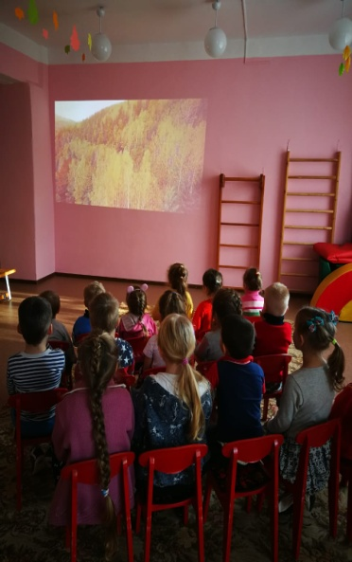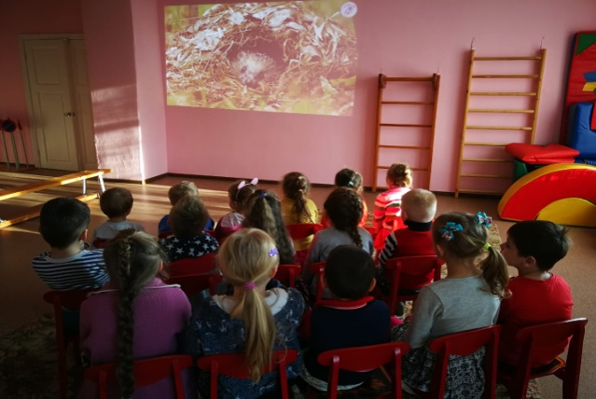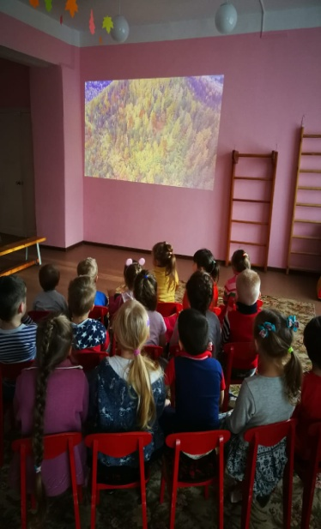
Воспитатель: Ребята, а теперь посмотрите в окно. Что стало с деревьями?
Дети: С них улетели листочки.
Воспитатель: Правильно. На деревьях почти нет листьев. Их осталось очень мало. А что же случилось? Почему они улетели?
Дети: Осень наступила.
Воспитатель: Правильно. Осень наступила, подула ветерком, и все листочки улетели. Остались только одни стволы и ветки. А какого они цвета?
Дети: Коричневого.
Воспитатель: Правильно. Давайте сегодня нарисуем такие осенние деревья?
Дети: Давайте.
Воспитатель: Посмотрите на свой стол. Какие краски вы видите?
Дети: Зеленую и красную.
Воспитатель: И правда. А какая нам нужна краска, чтобы нарисовать деревья?
Дети: Коричневая.
Воспитатель: Что же нам делать? Где же нам взять коричневую краску?
Дети: Не знаем.
Воспитатель: А посмотрите, что еще лежит у вас на столе?
Дети: Палитра.
Воспитатель: Это же волшебная палитра. Она умеет делать разные цвета. И сегодня она поможет нам сделать коричневый цвет. Для этого нам нужно положить в ячейку палитры красную краску и зеленую и хорошо перемешать. (Воспитатель демонстрирует смешивание красок) Какой цвет получился?
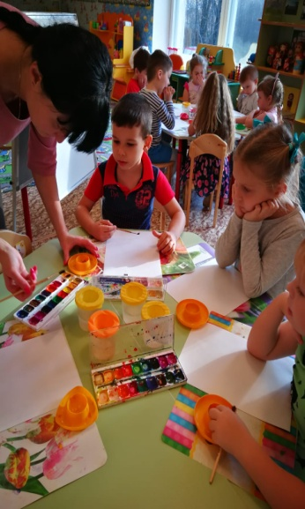
Дети: Коричневый.
Воспитатель: Вот видите, как помогла нам волшебная палитра! Теперь мы сможем нарисовать ствол дерева и ветки. Что мы будем рисовать сначала?
Дети: Ствол.
Воспитатель: Правильно. Посмотрите, как это сделаю я. (Воспитатель рисует ствол дерева)
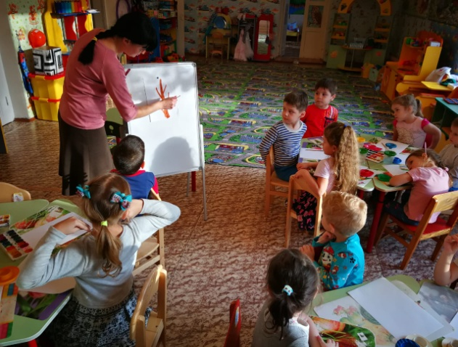
А теперь нужно нарисовать ветки. Где они растут?
Дети: Наверху.
Воспитатель: Молодцы. А внизу ствола ветки растут? (Показывает внизу ствола)
Дети: Нет.
Воспитатель: Тогда я нарисую ветки только наверху. (рисует основные ветки)
Посмотрите на дерево за окном. У него только большие ветки?
Дети: Нет. Еще есть маленькие веточки.
Воспитатель: Правильно. Тогда я нарисую еще и маленькие веточки. (Рисует веточки)
Посмотрите, какое красивое дерево получилось. А вы сможете нарисовать такое дерево?
Дети: Сможем!
Воспитатель: Тогда давайте начнем. Сначала смешиваем краски. Не забывайте, что перед тем как класть кисточку в другой цвет, ее нужно помыть.
(Дети смешивают краски. Воспитатель помогает детям, у которых возникли трудности.)
Какой цвет у вас получился?
Дети: Коричневый.
Воспитатель: Тогда давайте рисовать ствол, ветки и веточки.
(Дети выполняют работу, воспитатель смотрит за ее выполнением, хвалит детей, помогает при возникновении трудностей.)
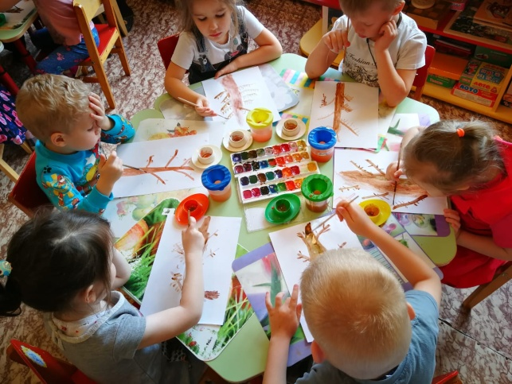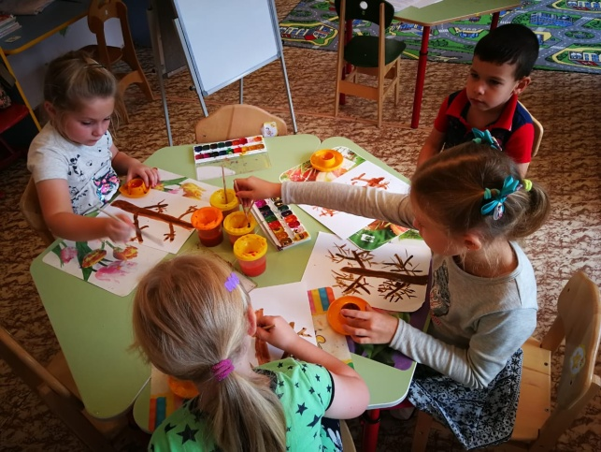

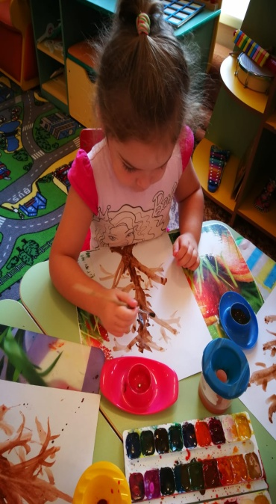
Какие вы молодцы! Смотрите, сколько деревьев мы сегодня нарисовали! У нас получился целый лес! А сейчас мы отнесем наши работы на выставку, чтобы мамы вечером посмотрели на наш осенний лес.
